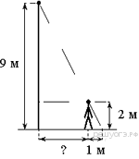
Домашнее задание
- Человек ростом 1,8 м стоит на расстоянии 12 м от столба, на котором висит фонарь на высоте 5,4 м. Найдите длину тени человека в метрах.
- На каком расстоянии (в метрах) от фонаря стоит человек ростом 2 м, если длина его тени равна 1 м, высота фонаря 9 м?
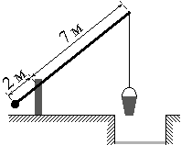
- Проектор полностью освещает экран A высотой 80 см, расположенный на расстоянии 120 см от проектора. На каком наименьшем расстоянии (в сантиметрах) от проектора нужно расположить экран B высотой 330 см, чтобы он был полностью освещён, если настройки проектора остаются неизменными?
- На рисунке изображён колодец с «журавлём». Короткое плечо имеет длину 2 м, а длинное плечо — 7 м. На сколько метров опустится конец длинного плеча, когда конец короткого поднимется на 1 м?
- Человек ростом 1,8 м стоит на расстоянии 16 шагов от столба, на котором висит фонарь. Тень человека равна восьми шагам. На какой высоте (в метрах) расположен фонарь?

